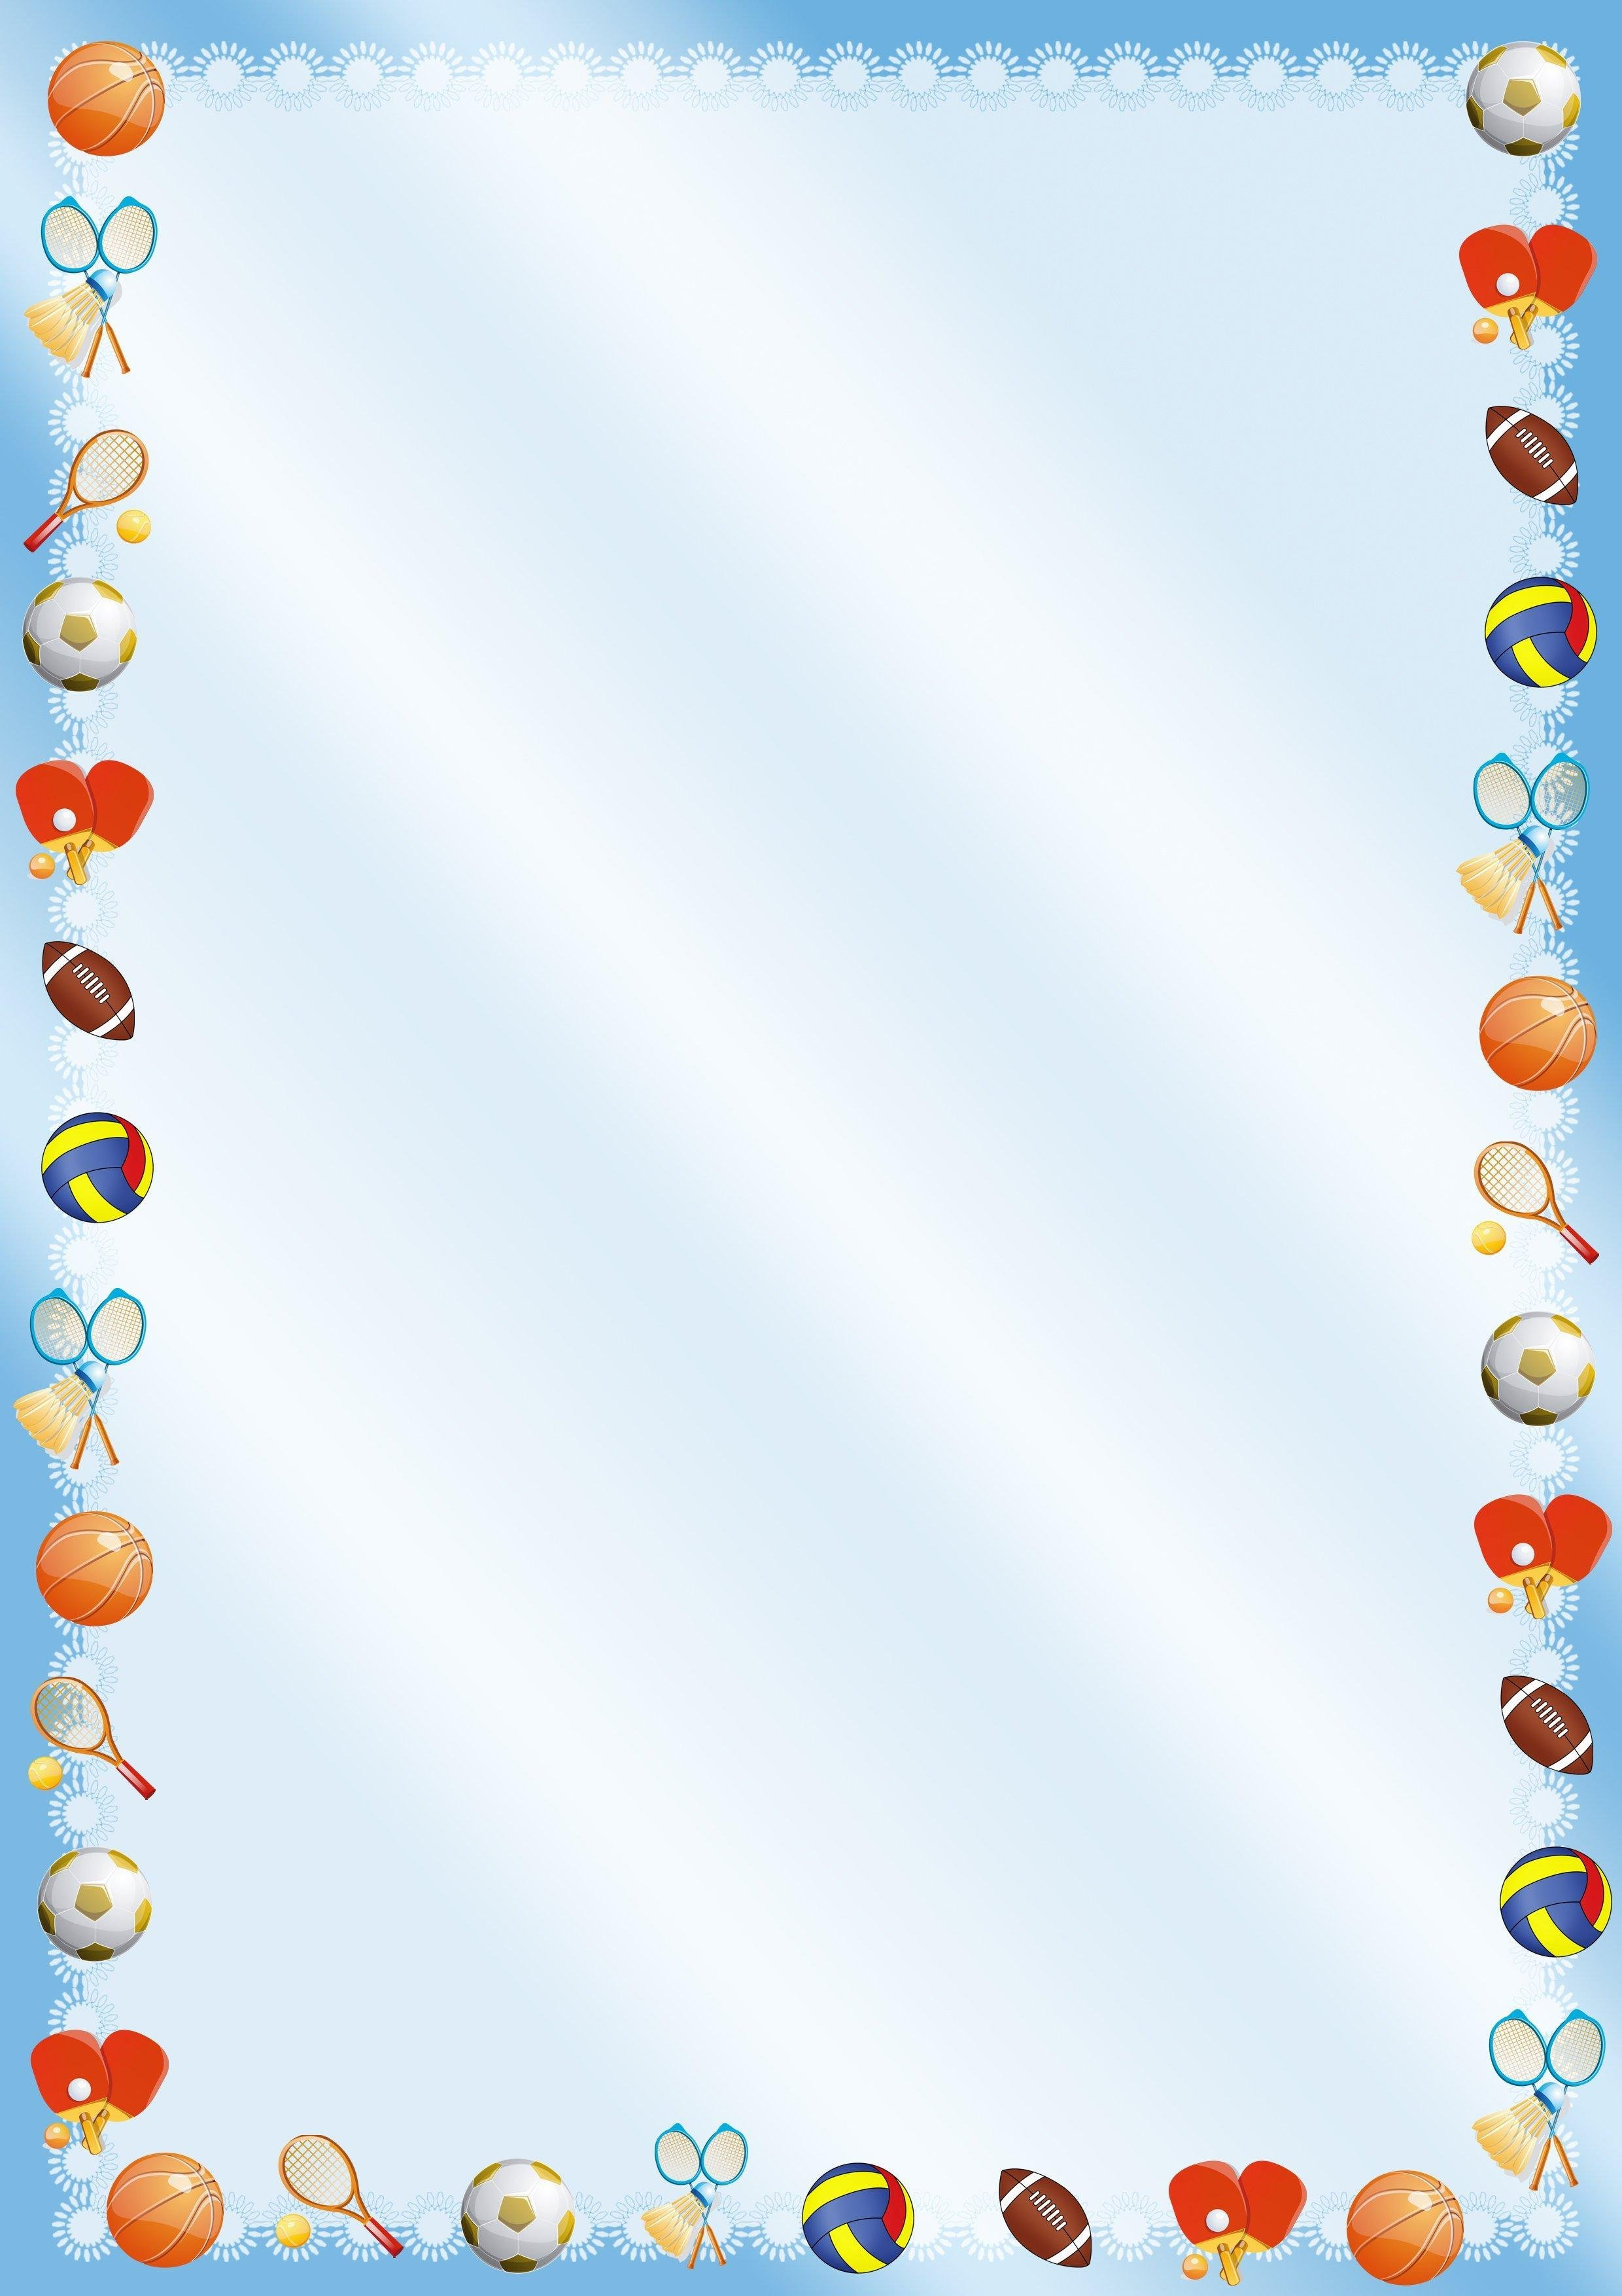
Консультация для родителей
«Физкультура в семье»
Сегодня мы поговорим с вами о том, что знают все без исключения мамы и папы – о том, что физкультура - это полезно и, самое главное, необходимо. Почему? Элементарно - потому что движение - это жизнь! Ответим сами себе на два вопроса - сколько времени мы уделяем совместным занятиям с ребенком? Из этого времени - сколько отводится для двигательных занятий?
Ребенок, находясь в детском саду занимается физкультурой согласно расписанию - утренняя гимнастика, физкультурные занятия 3 раза в неделю по 20-30 мин, прогулки, самостоятельная двигательная деятельность. Этого мало. Вы замечали, что, приходя из сада, домой, ребенок начинает скакать, бегать, кувыркаться? Он утоляет двигательный голод. Этот голод у ребенка появился с рождения. Ему необходимо двигаться. Так он развивается, физически и умственно растет. Только до 6 лет физическая активность непосредственно влияет на умственную. Так давайте же не упустим это время! Поможем ребёнку дома получить в полном объеме так необходимую ему порцию движений. Его нужно научить играть, выполнять физические упражнения, чтобы это стало потребностью, научить его заботиться о своем здоровье, чтобы движение и активность вошли в привычку.
Для этого нужно совсем немного - наше желание и умение отвлекаться от более важных, по - нашему мнению, дел. Попробуйте после детского сада полчаса погулять с ним во дворе, поиграйте в простые подвижные игры: «Ловишки», «Выше ноги от земли», «Зайцы на опушке». Можно побывать в воображаемом зоопарке, показывая движения животных, полетать на самолетах, покататься на машинках. Нужно только НАШЕ желание. У ребенка его предостаточно! А радости и положительных эмоций от совместных игр будет больше, чем от просмотра мультиков. Дома тоже можно выкроить время для физических упражнений.
Исходя из условий, можно играть в более или менее подвижные игры. Например:
- «Прыгает - не прыгает» - взрослый называет животных, птиц, насекомых. Если названное животное передвигается прыжками, ребенок выпрыгивает вверх на двух ногах, если животное передвигается по-другому, то ребенок приседает, опустив руки вниз
- «Собери кубики» - на полу в произвольном порядке разложены кубики. По команде, вы с ребенком начинаете собирать кубики по одному и относить их в корзинку или ящик для игрушек.
-«Быстрые машинки» - прекрасное упражнение для тренировки мелкой моторики. К игрушечным машинкам привязываются веревки одинаковой длины с карандашом на конце. Вращая карандаш, наматывают веревку, подтягивая машинку.
- «Школа мяча» - различной сложности упражнения с мячом, начиная с простого подбрасывания и ловли, перебрасывания мяча друг другу, затем в подбрасывании и ловле после хлопка, серии хлопков, поворотов, подпрыгиваний и т. д. Такие упражнения замечательно развивают координацию, глазомер, ловкость.
Вспомните игры, в которые вы играли в детстве, научите играть в них своих детей. Поиграйте с ними. И сами побываете в детстве.

